CHỦ ĐỀ 2: ĐỘNG VẬT HOANG DÃ
Thời gian thực hiện: 4 tiết
I. MỤC TIÊU CHỦ ĐỀ
1. Về kiến thức
- Nhận biết được hình dáng, màu sắc, đặc điểm của động vật.
- Biết được vẻ đẹp của động vật hoang dã qua chấm, nét, hình, mảng, màu sắc,…trong SPMT.
- Biết yêu thiên nhiên, có ý thức bảo vệ động vật và giữ gìn môi trường.
- Tạo được SPMT về đề tài động vật.
2. Về năng lực
a. Năng lực chung:
+Tự học, giải quyết vấn đề, tư duy sáng tạo, trao đổi nhóm.
b. Năng lực chuyên biệt:
+ Năng lực quan sát và nhận thức thẩm mĩ
+ Năng lực sáng tạo và ứng dụng thẩm mĩ
+ Năng lực đánh giá thẩm mĩ.
3. Về phẩm chất
- Chăm chỉ: Học sinh tích cực tự giác và nỗ lực học tập, nhu cầu tự luyện tập chăm chỉ.
- Trung thực: Biết chia sẻ ý kiến, mạnh dạn góp ý xây dựng bài.
- Trách nhiệm: Học sinh có tinh thần trách nhiệm. Bước đầu thể hiện tinh thần hợp tác trong làm việc nhóm.
II. CÁC NỘI DUNG CHÍNH CỦA CHỦ ĐỀ
Bài | Tên bài | Nội dung | Số tiết
1 | Vẽ cùng động vật | - Thực hành: Vẽ theo mẫu  - Sản phẩm của HS, tác phẩm của họa sĩ  - Thể loại: Hội họa  - Chủ đề: Văn hóa – xã hội | 2
2 | Tạo hình động vật hoang dã | - Thực hành: Tạo hình động vật hoang dã  - Sản phẩm của HS và tác phẩm của họa sĩ  - Thể loại: Thiết kế đồ họa  - Chủ đề: Văn hóa – xã hội | 2

Ngày soạn:  23/09/2024 | Lớp | 7A1, 7A2,7A3, 7A4,7A5, 7A6
Ngày soạn:  23/09/2024 | Ngày dạy

Tuần 5+ 6: Tiết 5, 6
Bài 3 : CÙNG VẼ ĐỘNG VẬT
(Thời lượng 2 tiết )
I.MỤC TIÊU
1.Về kiến thức:
- Học sinh hiểu và chỉ ra được hình dáng, màu sắc, đặc điểm của động vật.
- Học sinh biết cách vẽ tranh động vật và cách sử dụng màu.
- Tạo được SPMT về đề tài động vật.
2. Về năng lực:
a. Năng lực chung:
+Tự học, giải quyết vấn đề, tư duy, tự quản lý, trao đổi nhóm.
b. Năng lực chuyên biệt:
+ Năng lực quan sát và nhận thức thẩm mĩ
+ Năng lực sáng tạo và ứng dụng thẩm mĩ
+ Năng lực đánh giá thẩm mĩ.
3. Về phẩm chất
- Chăm chỉ: Học sinh tích cực tự giác và nỗ lực học tập, nhu cầu tự luyện tập chăm chỉ.
- Trung thực: Biết chia sẻ ý kiến, mạnh dạn góp ý xây dựng bài.
- Trách nhiệm: Học sinh có tinh thần trách nhiệm. Bước đầu thể hiện tinh thần hợp tác trong làm việc nhóm.
II. THIẾT BỊ DẠY HỌC VÀ HỌC LIỆU
1. Chuẩn bị của giáo viên
- Một số hình ảnh tranh, clip về động vật hoang dã.
- Máy tính, máy chiếu, bảng, phấn, giấy, A4
2. Chuẩn bị của học sinh
- SGK, bút chì, màu vẽ, giấy A4, giấy màu, keo dán, tẩy…..
- Sưu tầm tranh, ảnh liên quan đến bài học.
- Hình mẫu tranh, ảnh về thế giới động vật hoang dã.
III. TIẾN TRÌNH DẠY HỌC
* HOẠT ĐỘNG 1 : MỞ ĐẦU
a. Mục tiêu: Tạo tâm thế hứng thú cho học sinh và từng bước làm quen với nội dung bài học
b. Nội dung: GV trình bày vấn đề của bài học, HS trả lời câu hỏi.
c. Sản phẩm học tập: HS lắng nghe và tiếp thu kiến thức
d. Tổ chức thực hiện:
HOẠT ĐỘNG CỦA GV - HS | GHI BẢNG
Bước 1: GV chuyển giao nhiệm vụ
Gv cho học sinh xem tranh hoặc clip về một số loài động vật.
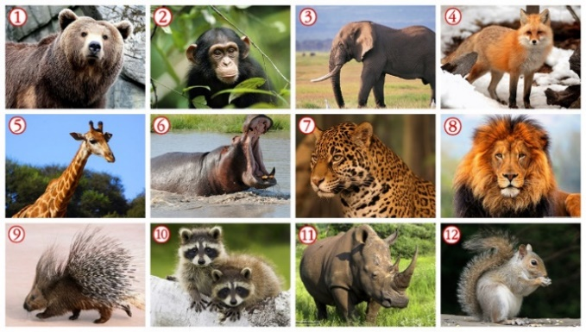
- GV yêu cầu HS quan sát thảo luận theo nhóm bàn
- Thời gian : 3 phút.
? Em hãy mô tả đặc điểm, hình dáng, tập tính của một loài vật mà em yêu thích.
- GV gợi mở để HS nêu cảm nhận về các loài động vật trên.
Bước 2: HS thực hiện nhiệm vụ
- HS quan sát bức tranh và trả lời câu hỏi.
- GV hướng dẫn, theo dõi, hỗ trợ HS nếu cần thiết.
Bước 3: Báo cáo thảo luận
- GV mời đại diện 2-3 HS trả lời câu hỏi.
- GV mời HS khác nhận xét, bổ sung.
Bước 4: Kết luận, nhận định
GV nhận xét bổ sung, chốt ý :Mỗi loài động vật trong tự nhiên đều có những đặc điểm, hình dáng, tập tính riêng. Mỗi đặc trưng riêng biệt đó là những điểm nổi bật của từng loài. Vậy để tìm hiểu xem vẽ động vật như thế nào để làm nổi bật lên các đặc trưng riêng của nó, chúng ta cùng đi tìm hiểu trong bài học ngày hôm nay – Bài 3: Cùng vẽ động vật.
* HOẠT ĐỘNG 2: HÌNH THÀNH KIẾN THỨC MỚI
1. Quan sát và nhận thức
a. Mục tiêu: Quan sát các hình ảnh minh họa để thấy được vẻ đẹp của động vật hoang dã.
b. Nội dung:
- HS quan sát các hình ảnh minh họa về động vật trong SGK (hoặc sản phẩm mĩ thuật do GV chuẩn bị), qua đó, nhận thức, khai thác và hình thành ý tưởng tạo hình động vật.
c. Sản phẩm học tập:
- HS nhận thức được sự phong phú trong tạo hình và cách thể hiện về động vật hoang dã.
- HS hình thành ý tưởng thể hiện sản phẩm mĩ thuật có tạo hình động vật hoang dã.
d. Tổ chức hoạt động:
HOẠT ĐỘNG CỦA GV - HS | GHI BẢNG
Bước 1: GV chuyển giao nhiệm vụ  - Gv yêu cầu học sinh hoạt động theo cặp  HS quan sát các hình ảnh trong SGK – tr.14, gợi ý cho HS tìm hiểu về hình dáng, đặc điểm, màu sắc của một số động vật hoang dã trong tự nhiên, đặt câu hỏi và gợi mở nội dung liên quan đến các loài động vật để HS nắm được:  + Loài động vật đó sống ở môi trường nào?  + Nêu đặc điểm hình dáng của con vật.  + Nêu các yếu tố tạo hình con vật như chấm, nét, hình, màu sắc,…  - GV tiếp tục triển khai hoạt động quan sát và tìm hiểu nội dung về động vật hoang dã trong tranh, gợi ý cho HS nêu về những hiểu biết cá nhân về tác phẩm của Henri Rousseau theo hệ thống câu hỏi trong SGK tr.15:  + Sản phẩm được thực hiện bằng chất liệu gì?  + Màu sắc thể hiện trong sản phẩm mĩ thuật như thế nào?  + Em cảm nhận gì về sự kết hợp màu sắc và đường nét trong sản phẩm?  Bước 2: HS thực hiện nhiệm vụ  - HS quan sát hình ảnh minh họa, tác phẩm mĩ thuật– SGK tr.14, 15, qua đó nhận thức, khai thác và hình thành ý tưởng thể hiện sản SPMT.  - GV hướng dẫn, theo dõi, hỗ trợ HS nếu cần thiết.  - GV kết luận.  Bước 3: Báo cáo, thảo luận  - GV mời đại diện các nhóm trình bày về đặc điểm tạo hình và cách thể hiện tranh vẽ động vật.  - GV mời nhóm khác nhận xét, bổ sung.  Bước 4: Kết luận, nhận định  - GV đánh giá, nhận xét, chuẩn kiến thức.  - GV chuyển sang nội dung mới. | 1. Quan sát và nhận thức
* HOẠT ĐỘNG 3: LUYỆN TẬP
2. Luyện tập và sáng tạo
a. Mục tiêu:
- Tìm hiểu cách thể hiện động vật hoang dã qua SPMT tạo hình động vật.
- HS biết cách thể hiện một SPMT tạo hình động vật.
b. Nội dung:
- Hướng dẫn HS quan sát, tìm hiểu các bước thực hiện SPMT vẽ con vật trong SGK, trang 16.
- HS thực hiện SPMT tạo hình con vật.
c. Sản phẩm học tập:
- HS tạo hình con vật theo hình thức vẽ, xé, hoặc cắt dán giấy.
d.Tổ chức hoạt động:
HOẠT ĐỘNG CỦA GV - HS | GHI BẢNG
Bước 1: GV chuyển giao nhiệm vụ  - GV tổ chức cho HS thực hành theo hình thức cá nhân  - GV yêu cầu HS mở SGK trang 16, 17, quan sát và trả lời câu hỏi về chất liệu sử dụng, các bước thực hiện một SPMT về con vật.  - GV gợi ý hoặc giúp HS lựa chọn chất liệu để thực hiện.  Bước 2: HS thực hiện nhiệm vụ  - HS nhắc lại và cùng ghi nhớ các bước thực hiện.  + HS đọc sgk và thực hiện yêu cầu.  + GV đến các nhóm theo dõi, hỗ trợ HS nếu cần thiết.  Bước 3: Báo cáo, thảo luận  - GV gọi 2 bạn đại diện của 2 nhóm trả lời.  Các bước vẽ:  + Bước 1: Vẽ phác hình con vật.  + Bước 2: Chỉnh sửa hình và vẽ thêm chi tiết.  + Bước 3: Vẽ màu, diễn tả con vật.  + Bước 4: Vẽ đận nhạt, thêm bối cảnh.  + Bước 5: Hoàn thành sản phẩm.  - GV gọi HS khác nhận xét, bổ sung.  Bước 4: Kết luận, nhận định  + GV đánh giá, nhận xét.  + GV đánh giá các mức độ làm việc của các nhóm.  Chú ý: Khi vẽ sản phẩm, ngoài đặc điểm, hình dáng, hình khối, đậm nhạt màu sắc của con vật thì yếu tố sắp xếp bố cục cũng rất quan trọng. Yếu tố này tạo ấn tượng và sự hấp dẫn cho bức tranh.  + Bài tập thực hành.  - Vẽ hoặc xé, dán giấy một SPMT về con vật với chất liệu tự chọn.  - Kích thước do GV quy định theo thực tế tại địa phương.  - GV cho HS tham khảo một số sản phẩm vẽ con vật của HS.  + GV chốt. Vậy là chúng ta đã biết cách quan sát, tìm hiểu các bước thực hiện SPMT vẽ con vật trong SGK, trang 16 hoạt động 2. | 2: Luyện tập và sáng tạo.  a.Cách vẽ  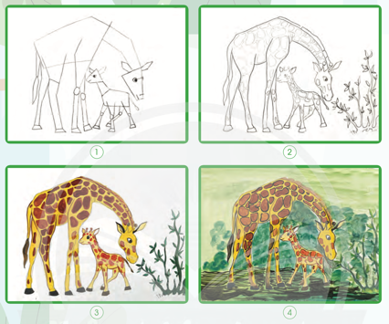  b. Thực hành:  - Vẽ hoặc xé, dán giấy một SPMT về con vật với chất liệu tự chọn.
* Hướng dẫn về nhà :
- Nghiên cứu trên mạng về cách vẽ động vật.
- Chuẩn bị tiết sau : màu nước, sáp, bút chì chỉnh bài vẽ và đánh giá, nhận xét.

Tiết 2
* HOẠT ĐỘNG 3 : LUYỆN TẬP (Tiếp theo)
2. Luyện tập và sáng tạo
a. Mục tiêu: Củng cố và luyện tập vẽ tranh động vật dựa trên kiến thức đã học.
b. Nội dung: GV yêu cầu HS làm bài tập phần Luyện tập – sáng tạo trong SGK.
c. Sản phẩm học tập: Sản phẩm mĩ thuật của HS.
d. Tổ chức thực hiện:
HOẠT ĐỘNG CỦA GV - HS | GHI BẢNG
Bước 1: Chuyển giao nhiệm vụ  - GV yêu cầu HS tiếp tục thực hành bài vẽ động vật trên giấy A4.  -Gv yêu HS vừa vẽ vừa điều chỉnh bài dựa trên cảm nhận của cá nhân về đặc điểm, hình dáng, nét đặc trưng của một số loại động vật hoang dã; thông quabố cục hình khối, và màu sắc  Bước 2: Thực hiện nhiệm vụ  + HS thực hiện yêu cầu.  + GV đến các nhóm theo dõi, hỗ trợ HS nếu cần thiết.  Bước 3: Báo cáo ,thảo luận  + GV gọi cho học sinh dừng bài vẽ và đặt bài vẽ lên bàn trước mặt  -HS quan sát và chọn bài vẽ của bạn để nhận xét chung.  Bước 4: Kết luận, nhận định  + GV đánh giá, nhận xét. | 2. Luyện tập và sáng tạo  b.Thực hành
3. Phân tích và đánh giá
a. Mục tiêu:
- HS biết trưng bày, phân tích, chia sẻ cảm nhận về sản phẩm của mình và của bạn.
b. Nội dung:
- GV yêu cầu HS trả lời câu hỏi ở hoạt động Phân tích và đánh giá trong SGK Mĩ thuật 7
- HS thảo luận và trả lời câu hỏi trong SGK Mĩ thuật 7
c. Sản phẩm học tập: Sản phẩm mĩ thuật của HS
d. Tổ chức thực hiện:
HOẠT ĐỘNG CỦA GV - HS | GHI BẢNG
Bước 1: Chuyển giao nhiệm vụ  - GV lựa chọn SPMT của HS đã thực hiện để trưng bày theo hình thức nhóm.  - GV đề nghị HS mở SGK, trang 17 và định hướng câu hỏi theo nội dung:  + Nêu cảm nhận của em về sản phẩm của bạn:  + Chấm, nét, hình, màu sắc, chất liệu thể hiện.  + Hãy cho biết em thích SPMT nào nhất? Vì sao?  + Em và bạn đã sử dụng những yếu tố chấm, nét, hình, mảnh, màu sắc,…và nguyên lí tạo hình nào trong bài thực hành mĩ thuật.  + Những ý tưởng của em và bạn đã được thực hiện bài trong thực hành như thế nào?  - HS tiếp nhận nhiệm vụ, trả lời câu hỏi, đưa ra đáp án.  - GV nhận xét, đánh giá, chuẩn kiến thức bài học  Bước 2: Thực hiện nhiệm vụ  + HS đọc sgk, quan sát sản phẩm tranh vẽ của bạn và thực hiện yêu cầu.  + GV đến các nhóm theo dõi, hỗ trợ HS nếu cần thiết.  Bước 3: Báo cáo ,thảo luận  - HS cử đại diện lên điều hành nhận xét tranh.  + Bố cục, hình vưex, màu sắc  - HS tự nhân xét bổ sung các bài vẽ theo các yếu tố trên.  Bước 4: Kết luận, nhận định  + GV đánh giá, nhận xét bổ sung.  + GV chốt. Vậy là chúng ta đã biết cách quan sát SPMT của cá nhân/ nhóm, thảo luận theo gợi ý trong SGK, trang 17 ở hoạt động 3. | 3. Phân tích và đánh giá
* HOẠT ĐỘNG 4: VẬN DỤNG
a. Mục tiêu: HS biết cách giới thiệu SPMT về động vật mà HS thực hiện hoặc sưu tầm được.
b. Nội dung: GV yêu cầu HS trả lời câu hỏi ở hoạt động Vận dụng – phát triển trong SGK Mĩ thuật 7
c. Sản phẩm học tập: Câu trả lời của HS
d. Tổ chức thực hiện:
HOẠT ĐỘNG CỦA GV - HS | GHI BẢNG
Bước 1: Chuyển giao nhiệm vụ  - GV gợi ý cho HS cách trưng bày, giới thiệu sản phẩm và hướng dẫn sưu tầm tác phẩm mĩ thuật qua sách, báo, in-tơ-nét,…; giới thiệu sản phẩm sưu tầm được.  - Hình thức: nhóm, tổ  Bước 2: Thực hiện nhiệm vụ  - HS tiếp nhận nhiệm vụ, giới thiệu sản phẩm  Bước 3: Báo cáo ,thảo luận  -HS trình bày sản phẩm nhóm mình sưa tầm  Bước 4: Kết luận, nhận định  + GV đánh giá, nhận xét bổ sung.  + GV chốt. Vậy là chúng ta đã biết cách trưng bày và giới thiệu SPMT của mình/ nhóm, và sưu tầm được qua sách, báo, in-tơ-nét để giới thiệu những tác phẩm mĩ thuật yêu thích trong chủ đề với thông điệp bảo vệ động vật hoang dã ở hạt động cuối. | 4. Vận dụng
*Hướng dẫn về nhà
- Sưu tầm tranh, ảnh liên quan đến bài học.
- Chuẩn bị tiết sau : Bút chì, màu vẽ giấy trắng, giấy màu, keo dán, tẩy/ gôm,…
- Nghiên cứu trước bài Bài 4: Tạo hình động vật hoang dã.

Ngày soạn:  23/09/2024 | Lớp | 7A1, 7A2,7A3, 7A4,7A5, 7A6
Ngày soạn:  23/09/2024 | Ngày dạy

Tuần 7+ 8: Tiết 7,8
BÀI 4: TẠO HÌNH ĐỘNG VẬT HOANG DÃ
(Thời gian thực hiện 2 tiết)
(KTĐG GIỮA KÌ I)
I. MỤC TIÊU
1. Về kiến thức.
- Học sinh hiểu và chỉ ra được cách thức tạo hình động vật 3D.
- Học sinh biết tạo được sản phẩm động vật 3D từ vật liệu sẵn có.
- Học sinh phân tích được vẻ đẹp của SPMT được thể hiện qua nguyên lí cân bằng ở hình khối và màu sắc.
2. Về năng lực
a. Năng lực chung:
- Năng lực tự chủ và tự học: Biết chuẩn bị đồ dùng, vật liệu để học tập và hoàn thiện bài thực hành.
- Năng lực giao tiếp và hợp tác: Biết trao đổi, thảo luận trong quá trình học, thực hành, trưng bày chia sẻ nhận xét sản phẩm.
- Năng lực giải quyết vấn đề và sáng tạo: Biết dùng vật liệu công cụ, hoạ phẩm để thực hành SPMT.
b.Năng lực chuyên biệt:
- Quan sát và nhận thức thẩm mĩ: Biết quan sát và cảm nhận được vẻ đẹp của động vật; nắm được đặc điểm, hình dáng, nét đặc trưng của một số loại động vật hoang dã, ghi nhớ cảm thụ nét đẹp đặc trưng về hình dáng, màu sắc, sự chuyển động của con vật trong không gian thông qua hình khối, và màu sắc.
- Sáng tạo và ứng dụng thẩm mĩ: Thực hiện được bài thực hành vẽ động vật thông qua cảm nhận của cá nhân bằng các yếu tố tạo hình: chấm, nét, hình, mảng, màu sắc,…; nhận thức được sự khác biệt giữa hình ảnh thực của động vật trong tự nhiên với hình vẽ trong tranh.
- Phân tích đánh giá thẩm mĩ: Biết trưng bày, phân tích, nhận xét, đánh giá vẻ đẹp của sản phẩm; nêu được hướng phát triển mở rộng sản phẩm mĩ thuật bằng nhiều chất liệu; biết phân tích những giá trị thẩm mĩ trên sản phẩm của các nhân và nhóm.
- Năng lực ngôn ngữ: Vận dụng kĩ năng nói trong trao đổi, giới thệu, nhận xét,…
- Năng lực tính toán: Vận dụng được sự hiểu biết về hình trong không gian hai chiều, ba chiều để áp dụng vào vẽ sản phẩm.
3. Phẩm chất
- Chủ đề góp phần bồi dưỡng đức tính chăm chỉ, trung thực, tinh thần trách nhiệm, yêu nước và nhân ái ở HS như sau:
+ Phát triển tình yêu động vật và ý thức bảo vệ động vật, thiên nhiên, môi trường.
+ Cảm nhận được vẻ đẹp của SPMT và biết ứng dụng vào thực tế cuộc sống hàng ngày.
+ Biết cách sử dụng, bảo quản một số vật liệu, chất liệu thông dụng như màu vẽ, giấy màu, giấy bìa,…trong thực hành, sáng tạo, tích cực tự giác và nỗ lực học tập.
+ Xây dựng tình thân yêu, đoàn kết, trách nhiệm với bạn bè qua hoạt động nhóm.
+ Biết chia sẻ suy nghĩ của mình qua trao đổi, nhận xét sản phẩm.
II. THIẾT BỊ DẠY HỌC VÀ HỌC LIỆU
1. Chuẩn bị của giáo viên
- Giáo án biên soạn theo định hướng phát triển năng lực, tìm hiểu mục tiêu bài học
- Một số hình, ảnh tranh về động vật hoang dã.
- Tranh vẽ về động vật hoang dã ( nếu có)
2. Chuẩn bị của học sinh
- SGK, đồ dùng học tập, giấy A4
- Tranh ảnh, tư liệu sưu tầm liên quan đến bài học.
- Hình mẫu tranh, ảnh về thế giới động vật hoang dã.
- Dụng cụ học tập theo yêu cầu của GV : giấy màu, tẩy, bút chì, màu vẽ, keo dán, các vật liệu, vỏ hộp…..
III. TỔ CHỨC HOẠT ĐỘNG DẠY HỌC.
A. HOẠT ĐỘNG 1 : MỞ ĐẦU
a. Mục tiêu: Tạo không khí vui tươi cho lớp học , biết chia sẻ suy nghĩ của mình trong trao đổi, nhận xét.
b. Nội dung: GV chia lớp thành 4 nhóm trả lời câu đố
c. Sản phẩm học tập: HS lắng nghe và tiếp thu kiến thức
d. Tổ chức thực hiện:
HOẠT ĐỘNG CỦA GV – HS | GHI BẢNG
Bước 1: Chuyển giao nhiệm vụ.
GV dựa vào tên các con vật trong câu đố để giới thiệu bài mới
GV yêu cầu HS quan sát hình ảnh động vật hoang dã trong thiên nhiên.

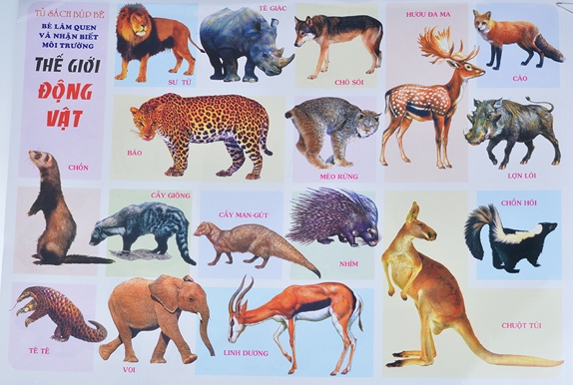

GV cho HS chơi trò chơi: ” Ai nhanh hơn”
Bước 2: Thực hiện nhiệm vụ.
HS tham gia trò chơi : ” Ai nhanh hơn”
Thời gian 3 phút.
Bước 3: Báo cáo, thảo luận
HS lắng nghe và giải câu đố
Mỗi nhóm nêu đặc điểm,hình dáng, màu sắc của 1 con vật
Bước 4:Kết luận ,nhận định
GV nhận xét tuyên dương nhóm có tinh thần hợp tác tốt, đoàn kết, nhanh nhẹn
Ngoài những con vật hoang dã này em còn biết thêm những con vật hoang dã nào nữa không?
GV giới thiệu thêm một số động vật hoang dã khác. Đa dạng các loài , hình dáng khác nhau . Vậy để tạo hình các động vật hoang dã này ntn chúng ta vào bài học hôm nay
*HOẠT ĐỘNG 2 :HOẠT ĐỘNG HÌNH THÀNH KIẾN THỨC MỚI
1.Quan sát và nhận thức.
a. Mục tiêu: HS quan sát hình ảnh minh họa , cảm nhận vẻ đẹp của động vật hoang dã trong tự nhiên.
b. Nội dung: - Tìm hiểu tác phẩm tạo hình động vật 3D , hình thành ý tưởng thể hiện SPMT 3D tạo hình động vật.
c. Sản phẩm học tập: HS tạo hình và thể hiện SPMT về động vật hoang dã.
d. Tổ chức thực hiện:
HOẠT ĐỘNG CỦA GV – HS | GHI BẢNG
Bước 1: Chuyển giao nhiệm vụ.  - GV yêu cầu HS (cá nhân/ nhóm) quan sát các hình ảnh trong SGK (hoặc ảnh do GV sưu tầm)  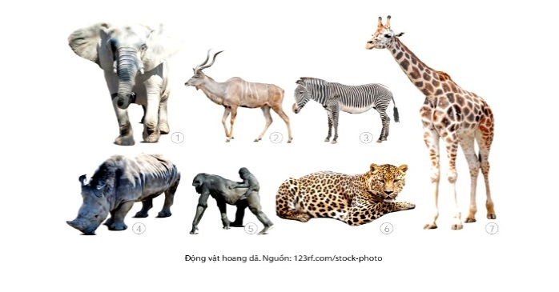  - GV đặt câu hỏi định hướng, hướng dẫn HS quan sát, trả lời câu hỏi về đặc điểm, hình dáng, màu sắc, hình khối của một số động vật hoang dã  Vd:  + Đặc điểm hình dáng của con vật ?  + Sản phẩm được thực hiện bằng chất liệu gì?  + Không gian trong tác phẩm như thế nào?  + Màu sắc thể hiện trong SPMT như thế nào?  + Em cảm nhận gì về sự kết hợp màu sắc và đường nét trong sản phẩm?  Bước 2: Thực hiện nhiệm vụ.  - HS thực hiện yêu cầu thảo luận (cá nhân/ nhóm) để trả lời câu hỏi.  Thời gian 3 phút.  - Gv đến các nhóm theo dõi hộ trợ hs.  Bước 3: Báo cáo, thảo luận  - Gv gọi 2 bạn 2 đại diện của 2 nhóm ( cá nhân ) trả lời.  - Gv gọi hs khác nhận xét bổ xung.  Bước 4:Kết luận ,nhận định  - GV đánh giá, nhận xét bổ xung : Trong đời sống hàng ngày nói chung và trong ngành mĩ thuật nói riêng,các sản phẩm mĩ thuật được sáng tác và trưng bày vô cùng đa dạng và phong phú, mỗi loại sản phẩm đều được thiết kế có tính chất và mục đích ứng dụng riêng. Để nắm bắt rõ ràng và cụ thể hơn về cách tạo hình động vật hoang dã chúng ta cùng sang phần tiếp theo  2. Luyện tập và sáng tạo  a. Mục tiêu: - Tìm hiểu cách thể hiện SPMT 3D về động vật hoang dã.  - HS biết cách thể hiện SPMT 3D tạo hình động vật hoang dã.  b. Nội dung: - HS quan sát, tìm hiểu các bước thực hiện SPMT trong SGK, trang 20  - HS thực hiện được SPMT 3D hình con vật.  c. Sản phẩm học tập: - Hs tạo được hình con vật theo hình thức 3D với giấy bìa và đất nặn. | 1.Quan sát và nhận thức.
d. Tổ chức thực hiện:
HOẠT ĐỘNG CỦA GV – HS | GHI BẢNG
Bước 1: Chuyển giao nhiệm vụ  - GV yêu cầu HS quan sát 1 số động vật hoang dã ở trang 20, 21(hoặc hình ảnh gv sưu tầm) và đặt câu hỏi về chất liệu sử dụng, các bước thực hiện một SPMT về con vật.(tổ chức cho HS thực hiện một số SPMT về động vật hoang dã theo hình thức tự chọn )  - GV tổ chức cho HS thực hành theo hình thức cá nhân, chất liệu tự chọn đã chuẩn bị.  Bước 2: Thực hiện nhiệm vụ  - HS đọc sgk và thực hiện yêu cầu.  - HS thực hành theo hình thức cá nhân, và chia sẻ, thảo luận về phương pháp thực hiện sản phẩm.  Bước 3: Báo cáo , thảo luận.  - HS báo cáo kết quả theo hình thức cá nhân  - GV gọi HS khác nhận xét, bổ sung.  - Gợi ý các bước:  + Bước 1: Vẽ hình con vật trên bìa.  + Bước 2: Cắt theo hình vẽ.  + Bước 3: Lắp ráp các mảng ghép.  + Bước 4: Vẽ màu trang trí con vật, hoàn thành sản phẩm.  + Chú ý: Khi thực hiện sản phẩm, ngoài đặc điểm, hình dáng, hình khối, đậm nhạt, màu sắc của con vật thì việc sắp xếp bố cục, tạo không gian cho sản phẩm 3D cũng rất quan trọng trong việc tạo ấn tượng và hấp dẫn cho người xem.  + Bài tập thực hành.  - Tạo hình 3D một sản phẩm con vật em yêu thích, chất liệu tự chọn.  - Kích thước do GV quy định theo thực tế tại địa phương.  - GV cho HS tham khảo một số SPMT của HS.  - HS thực hành các bước gợi ý.  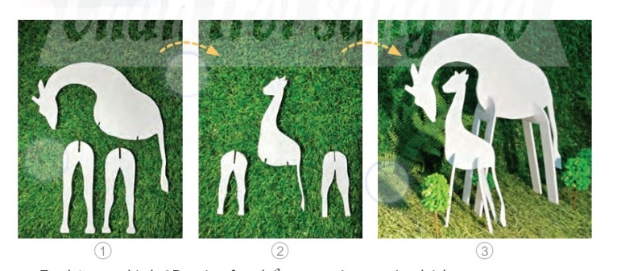  Bước 4: Kết luận, nhận định.  + GV đánh giá, nhận xét, chuẩn kiến thức.  + GV kết luận.  Các em có thể kết hợp hài hòa hình khối, đường nét, màu sắc để có thể tạo được mô hình con vật mình yêu thích. | 2. Luyện tập và sáng tạo  a. Cách tạo hình động vật hoang dã  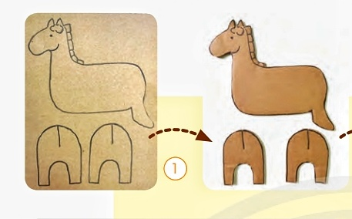  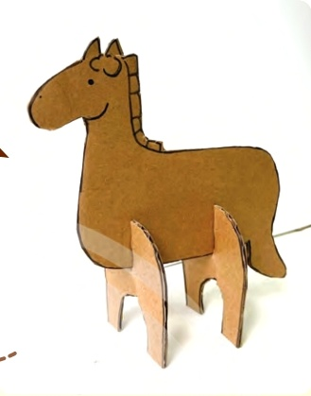  - Gợi ý các bước:  + Bước 1: Vẽ hình con vật trên bìa.  + Bước 2: Cắt theo hình vẽ.  + Bước 3: Lắp ráp các mảng ghép.  + Bước 4: Vẽ màu trang trí con vật, hoàn thành sản phẩm.  b. Thực hành  - HS thực hiện SPMT về động vật hoang dã bằng chất liệu tự chọn  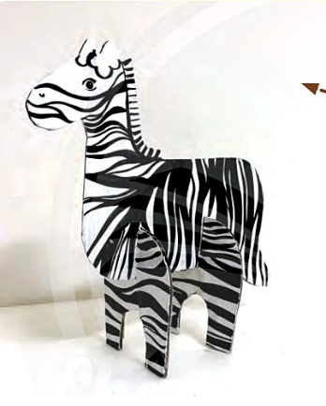
d. Tổ chức thực hiện:
HOẠT ĐỘNG CỦA GV – HS | GHI BẢNG
Bước 1: Chuyển giao nhiệm vụ  - GV yêu cầu HS tiếp tục thực hành tạo hình 3D một sản phẩm con vật em yêu thích, chất liệu tự chọn.  -Gv yêu HS vừa vẽ vừa điều chỉnh bài dựa trên cảm nhận của cá nhân về đặc điểm, hình dáng, nét đặc trưng của một số loại động vật hoang dã; thông qua bố cục hình khối, và màu sắc  Bước 2: Thực hiện nhiệm vụ  + HS thực hiện yêu cầu.  + GV đến các nhóm theo dõi, hỗ trợ HS nếu cần thiết.  Bước 3: Báo cáo ,thảo luận  + GV gọi cho học sinh dừng bài vẽ và đặt bài vẽ lên bàn trước mặt  - HS quan sát và chọn bài vẽ của bạn để nhận xét chung.  Bước 4: Kết luận, nhận định  + GV đánh giá, nhận xét. | 2. Luyện tập và sáng tạo  b. Thực hành  - HS thực hiện tạo hình 3D một sản phẩm con vật em yêu thích, chất liệu tự chọn.
3. Phân tích - Đánh giá
a. Mục tiêu: - HS trưng bày sản phẩm và biết cách nhận xét, đánh giá được sản phẩm của mình và của bạn.chia sẻ sản phẩm của mình.
b. Nội dung: - HS quan sát SPMT của cá nhân và của bạn, trình bày những cảm nhận đó trước lớp
c. Sản phẩm học tập: - Sản phẩm mĩ thuật của HS.
d. Tổ chức thực hiện:
HOẠT ĐỘNG CỦA GV – HS | GHI BẢNG
Bước 1 : Chuyển giao nhiệm vụ.  - GV lựa chọn SPMT của HS đã thực hiện để trưng bày theo hình thức cá nhân  - GV định hướng câu hỏi theo nội dung, nêu cảm nhận của em về sản phẩm của bạn:  + Cách tạo hình sản phẩm 3D và vật liệu thực hành.  + Ý nghĩa của sản phẩm.  + Đặt tên cho sản phẩm.  + Những ý tưởng của em và bạn đã được thể hiện trong bài thực hành.  Bước 2 : Thực hiện nhiệm vụ :  - HS tiếp nhận nhiệm vụ, đưa ra đáp án .  Bước 3. Báo cáo kết quả.  - Học sinh thực hiện, trưng bày, nêu cảm nhận và phân tích theo hướng :  + Cách tạo hình sản phẩm 3D và vật liệu thực hành.  + Ý nghĩa của sản phẩm.  + Đặt tên cho sản phẩm  - Hướng điều chỉnh để sản phẩm hoàn thiện hơn.  Bước 4 :Kết luận, nhận định.  - GV nhận xét, đánh giá, chuẩn kiến thức bài học  Mô hình con vật 3D nên có sự sắp xếp hài hòa giữa hình khối , màu sắc kết hợp với không gian tạo cảm giác gần gũi với thiên nhiên và môi trường | 3. Phân tích - Đánh giá  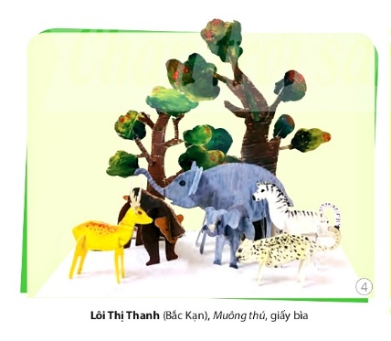  .
*HOẠT ĐỘNG 4 :VẬN DỤNG.
a. Mục tiêu: HS vận dụng kiến thức đã học vào thực tế.
b. Nội dung: - GV hướng dẫn HS tìm hiểu về các loài động vật có trong tự nhiên, động vật quý hiếm thông qua sách, báo, in-tơ-nét,…từ đó có ý thức bảo vệ môi trường.
c. Sản phẩm học tập: - Nhận thức về các loài động vật có trong tự nhiên, động vật quý hiếm và có ý thức bảo vệ môi trường.
d. Tổ chức thực hiện:
HOẠT ĐỘNG CỦA GV – HS | GHI BẢNG
Bước 1 :Chuyển giao nhiệm vụ.  - GV gợi ý cho HS hướng tìm hiểu qua sách, báo, in-tơ-nét,…; viết và giới thiệu về các loài động vật có trong tự nhiên , các động vật quý hiếm , có ý thức bảo vệ môi trường  Bước 2 : Thực hiện nhiệm vụ :  - HS tiếp nhận nhiệm vụ, hoàn thành.  Bước 3 : Báo cáo, thảo luận.  - Hs đưa ra đáp án :  - Do tình trạng săn bắt, buôn bán trái pháp luật cũng như sự hủy hoại môi trường sống của các loài động vật, nhiều loài động vật hoang dã không còn được tìm thấy hoặc rất hiếm gặp tại Việt Nam. Những loài động vật hiện đang bị buôn bán phổ biến là một trong những nhóm mục tiêu mà WCS Chương trình Việt Nam đang nỗ lực bảo vệ thông qua các hoạt động phòng chống buôn bán trái pháp luật ĐVHD, bao gồm voi, tê tê, tê giác, hổ, rùa, linh trưởng.  - Động vật hoang dã góp phần quan trọng trong việc tạo nên sự cân bằng sinh thái , đảm bảo môi trường sông trong lành cho con người . Vì vậy , chúng ta phải có trách nhiệm bảo vệ và đào tạo môi trường sống cho động vật hoang dã được bảo tồn và phát triển  Bước 4: Kết luận ,nhận đinh.  - Gv đánh giá , nhận xét bổ xung  - Đánh giá mức độ hoàn thành của học sinh về sản phẩm.  - Gv hướng dẫn hs lưu lại các sản phẩm để trưng bày | 4. Vận dụng  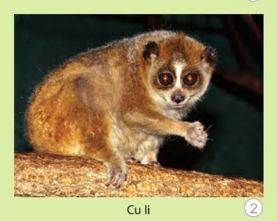
*Hướng dẫn về nhà :
- Hoàn thành bài SPMT 3D về động vật hoang dã.
- Chuẩn bị bài sau : Thành tựu mĩ thuật trung đại thế giới.

BẢN ĐẶC TẢ MỨC ĐỘ KIỂM TRA GIỮA KÌ I
VÀ TIÊU CHÍ, HƯỚNG DẪN ĐÁNH GIÁ, XẾP LOẠI
MÔN NGHỆ THUẬT 7

1. BẢN ĐẶC TẢ:
Mạch nội dung | Đơn vị kiến thức | Mức độ đánh giá
Mĩ thuật tạo hình | Yếu tố và nguyên lí tạo hình  Yếu tố tạo hình  -Cảm nhận vẻ đẹp của sản phẩm mĩ thuật: hình khối, màu sắc, đậm nhạt, không gian. Tạo được sản phẩm động vật 3D.  Nguyên lí tạo hình  - Cân bằng, tương phản, lặp lại, nhịp điệu, nhấn mạnh, chuyển động, tỉ lệ, hài hoà.  Thể loại  - Điêu khắc  Hoạt động thực hành  Thực hành  -Thực hành sáng tạo sản phẩm mĩ thuật 3D  Thảo luận  -Sản phẩm thực hành của học sinh.  Định hướng chủ đề  - Văn hoá, xã hội. Nâng cao ý thức bảo vệ và giữ gìn môi trường. | Nhận biết: Biết được cách thức về tạo hình động vật 3D qua đặc điểm, hình dáng, màu sắc hình khối của động vật.  Thông hiểu: Hiểu được chất liệu, vật liệu và các bước tạo hình con vật 3D.  Vận dụng: Sử dụng các nguyên lý cân bằng ở hình khối và màu sắc để tạo ra sản phẩm. Có ý thức bảo vệ môi trường  - Chia sẻ một vài thông tin về sản phẩm  Vận dụng cao:  - Tạo được sản phẩm đẹp, đảm bảo nguyên lý cân bằng về hình khối màu sắc.  - Đặt tên cho sản phẩm, tự đánh giá, chia sẻ ý nghĩa của sản phẩm tạo hình động vật hoang dã.
2. ĐỀ KIỂM TRA: (Thời gian: 45’)
a. Nội dung :
Câu 1: Em hãy tạo sản phẩm động vật 3D từ vật liệu sẵn có.
Câu 2: Viết một số thông tin giới thiệu về sản phẩm (tên sản phẩm, chất liệu, cách tạo sản phẩm; yếu tố và nguyên lí tạo hình được thể hiện trên sản phẩm…)
b. Yêu cầu:
- Hình thức tạo hình: vẽ, cắt, lắp ráp.
- Chất liệu: Bìa các-tông, kéo, bút dạ, màu...
- Kích thước: Tùy chọn (tương đương trong khuôn khổ nửa khổ giấy A4)
3. PHIẾU ĐÁNH GIÁ:
1. Thể hiện được nội dung con vật ,vẻ đẹp của con vật.
2. Lựa chọn được chất liệu/vật liệu phù hợp với hình thức thực hành thể hiện .
3. Thể hiện được việc sắp xếp một số yếu tố tạo hình; hình, khối, màu sắc trang trí trên con vật.
4. Giới thiệu, nhận xét được sản phẩm con vật 3D.
5. Liên hệ ứng dụng sản phẩm vào đời sống thực tiễn
* Hướng dẫn xếp loại
-Đạt: HS đạt được ít nhất 3 tiêu chí (1, 2, 3); 4 tiêu chí (1, 2, 3, 4) hoặc cả 5 tiêu chí
- Chưa đạt: HS chỉ đạt được tiêu chí 1, tiêu chí 2 hoặc cả 2 tiêu chí (1 và 2 ) trong 5 tiêu chí.

